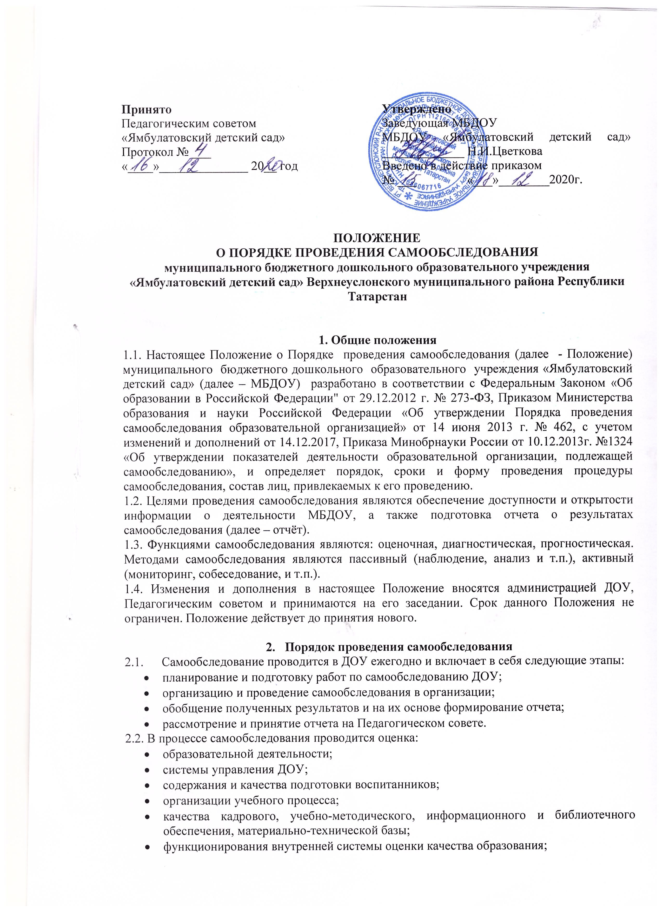
Принято  Педагогическим советом  «Ямбулатовский детский сад»  Протокол № ___  «____»______________ 20__ год | Утверждено  Заведующая МБДОУ  МБДОУ «Ямбулатовский детский сад» _____________ Н.И.Цветкова  Введено в действие приказом  № ___ «___»________2020г.

ПОЛОЖЕНИЕ
О ПОРЯДКЕ ПРОВЕДЕНИЯ САМООБСЛЕДОВАНИЯ
муниципального бюджетного дошкольного образовательного учреждения «Ямбулатовский детский сад» Верхнеуслонского муниципального района Республики Татарстан

1. Общие положения
1.1. Настоящее Положение о Порядке проведения самообследования (далее - Положение) муниципального бюджетного дошкольного образовательного учреждения «Ямбулатовский детский сад» (далее – МБДОУ) разработано в соответствии с Федеральным Законом «Об образовании в Российской Федерации" от 29.12.2012 г. № 273-ФЗ, Приказом Министерства образования и науки Российской Федерации «Об утверждении Порядка проведения самообследования образовательной организацией» от 14 июня 2013 г. № 462, с учетом изменений и дополнений от 14.12.2017, Приказа Минобрнауки России от 10.12.2013г. №1324 «Об утверждении показателей деятельности образовательной организации, подлежащей самообследованию», и определяет порядок, сроки и форму проведения процедуры самообследования, состав лиц, привлекаемых к его проведению.
1.2. Целями проведения самообследования являются обеспечение доступности и открытости информации о деятельности МБДОУ, а также подготовка отчета о результатах самообследования (далее – отчёт).
1.3. Функциями самообследования являются: оценочная, диагностическая, прогностическая. Методами самообследования являются пассивный (наблюдение, анализ и т.п.), активный (мониторинг, собеседование, и т.п.).
1.4. Изменения и дополнения в настоящее Положение вносятся администрацией ДОУ, Педагогическим советом и принимаются на его заседании. Срок данного Положения не ограничен. Положение действует до принятия нового.

- Порядок проведения самообследования
  - Самообследование проводится в ДОУ ежегодно и включает в себя следующие этапы:
- планирование и подготовку работ по самообследованию ДОУ;
- организацию и проведение самообследования в организации;
- обобщение полученных результатов и на их основе формирование отчета;
- рассмотрение и принятие отчета на Педагогическом совете.
2.2. В процессе самообследования проводится оценка:
- образовательной деятельности;
- системы управления ДОУ;
- содержания и качества подготовки воспитанников;
- организации учебного процесса;
- качества кадрового, учебно-методического, информационного и библиотечного обеспечения, материально-технической базы;
- функционирования внутренней системы оценки качества образования;
- анализ показателей деятельности ДОУ, установленных федеральным органом исполнительной власти, осуществляющим функции по выработке государственной политики и нормативно-правовому регулированию в сфере образования.

3. Сроки и форма проведения самообследования
3.1. На этапе планирования и подготовки происходит отбор и систематизация
аналитического и диагностического материала, обучение и консультирование персонала (сентябрь, май), изучение показателей деятельности ДОУ.
3.2. На этапе организации и проведения самообследования проводится самоанализ образовательной деятельности, содержания и качества подготовки выпускника, ДОУ образовательного процесса, оценки качества учебно-методического и материально-технического обеспечения, функционирование внутренней системы оценки качества (в течение учебного года).
3.3 Обобщение полученных результатов происходит на основе данных, полученных в ходе самоанализа по направлениям деятельности ДОУ, кадрового обеспечения, качества реализации основной образовательной программы, экономического анализа инфраструктуры ДОУ.
3.4. Результаты самообследования оформляются в виде отчета, включающего аналитическую часть и результаты анализа показателей деятельности ДОУ. Отчетным периодом является предшествующий самообследованию календарный год. Отчет рассматривается и принимается на Педагогическом совете, подписывается заведующим ДОУ и заверяется печатью.

4. Процедура самообследования
4.1. Подготовка самообследования:
- принятие решения о самообследовании;
- определение модели самообследования, выборка критериев и показателей, определение содержания самообследования, методов сбора информации;
- техническое обеспечение;
- распределение ответственности, постановка задач, создание рабочей группы;
- проведение обучения, совещаний и т.п.;
- подготовка анкет, бланков.
4.2. Проведение самообследования:
- сбор и первичная обработка статистических данных, содержащихся в документах учета и отчетности;
- сбор информации с применением тестирования, собеседования, прослушивания и т.п.;
- заполнение таблиц;
- применение методов анализа и обобщения;
- окончательное формирование базы для написания отчета.
4.3. Обработка и использование материалов самообследования:
- статистическая обработка данных;
- графическое представление части материалов;
- качественная интерпретация количественных данных;
- обсуждение отчета в статусе официального документа на Педагогическом совете ДОУ.
4.4. Структура отчета о результатах самообследования:
- Аналитическая часть.
- Общие сведения о ДОУ.
- Система управления ДОУ.
- Организация учебного процесса: содержание и результаты образовательной деятельности.
- Качество кадрового обеспечения.
- Качество учебно-методического, библиотечно-информационного обеспечения.
- Качество материально-технической базы.
- Функционирование внутренней системы оценки качества образования.
- Результаты анализа показателей деятельности ДОУ, подлежащей самообследованию.

5. Состав лиц, привлекаемых для проведения самообследования
5.1. Для проведения самообследования привлекаются заведующая, административные работники, педагогические работники, медицинские работники, родители воспитанников.
5.2. Состав рабочей группы по проведению самообследования и формированию отчета определяется приказом заведующей.

6. Обеспечение открытости и доступности информации
6.1. Размещение отчетов организаций в информационно-телекоммуникационых сетях, в том числе на официальном сайте ДОУ в сети «Интернет», и направление его учредителю осуществляется не позднее 20 апреля текущего года.

